Лабораторная работа №13
Задание
Выберите любой из существующих в конфигурации справочников, который содержит 4-5 реквизита. Разработайте свою собственную форму для работы со справочником (на основании произвольных общих форм, а не формы справочника). Тип данных у реквизитов формы не должен ссылаться на справочник (все данные получать с помощью кода).
Нельзя использовать реквизит, который бы ссылался на выбранный справочник. По возможности избегать ссылок на другие элементы конфигурации.
Форма должна включать:
- Возможность ввода всех данных, которые будут содержаться в справочнике.
- Создание нового элемента (напр. Нового сотрудника).
- Редактирование элемента (напр. изменение данных существующего сотрудника).
- Удаление элемента.
- Возможность поиска по существующим элементам справочника с помощью одного из реквизитов (напр. Поиск сотрудника по фамилии). В случае неудачи, пользователю показывает соответствующие ошибки.
Код программы:
&НаКлиенте
Процедура СоздатьНовыйЭлемент(Команда)
Структура1 = Новый Структура;
Структура1.Вставить("Наименование", Наименование);
Структура1.Вставить("Код", Код);
Структура1.Вставить("ПолноеНаименование", ПолноеНаименование);
Структура1.Вставить("КодАльфа2", КодАльфа2);
Структура1.Вставить("КодАльфа3", КодАльфа3);
СоздатьНовыйЭлементНаСервере(Структура1);
КонецПроцедуры

&НаСервереБезКонтекста
Процедура СоздатьНовыйЭлементНаСервере(Создать)
НовЭл = Справочники.СтраныМира.СоздатьЭлемент();
НовЭл.Наименование = Создать.Наименование;
НовЭл.Код = Создать.Код;
НовЭл.НаименованиеПолное = Создать.ПолноеНаименование;
НовЭл.КодАльфа2 = Создать.КодАльфа2;
НовЭл.КодАльфа3 = Создать.КодАльфа3;
НовЭл.Записать();
КонецПроцедуры

&НаКлиенте
Процедура НайтиСуществующийЭлемент(Команда)
ССервера = НайтиСуществующийЭлементНаСервере(Код);
Попытка ССервера = НайтиСуществующийЭлементНаСервере(Код);
Если НЕ ПустаяСтрока(НайтиСуществующийЭлементНаСервере(Код)) тогда
Наименование = ССервера.Наименование;
ПолноеНаименование = ССервера.ПолноеНаименование;
КодАльфа2 = ССервера.КодАльфа2;
КодАльфа3 = ССервера.КодАльфа3;
Иначе
Сообщить("Ошибка", СтатусСообщения.Важное);
Конецесли;
Исключение Сообщить("Ошибка", СтатусСообщения.Важное);
КонецПопытки;

КонецПроцедуры

&НаСервереБезКонтекста
Функция НайтиСуществующийЭлементНаСервере(Код)
НайтиКод = Справочники.СтраныМира.НайтиПоКоду(Код);
Если ПустаяСтрока(НайтиКод) тогда
Вызватьисключение "элемент не найден";
Конецесли;
Структура2 = Новый Структура;
Структура2.Вставить("Наименование", НайтиКод.Наименование);
Структура2.Вставить("ПолноеНаименование", НайтиКод.НаименованиеПолное);
Структура2.Вставить("КодАльфа2", НайтиКод.КодАльфа2);
Структура2.Вставить("КодАльфа3", НайтиКод.КодАльфа3);
Возврат(Структура2);

КонецФункции

&НаКлиенте
Процедура СохранитьИзменения(Команда)
Структура3 = Новый Структура;
Структура3.Вставить("Наименование", Наименование);
Структура3.Вставить("Код", Код);
Структура3.Вставить("ПолноеНаименование", ПолноеНаименование);
Структура3.Вставить("КодАльфа2", КодАльфа2);
Структура3.Вставить("КодАльфа3", КодАльфа3);
СохранитьИзмененияНаСервере(Структура3);
КонецПроцедуры

&НаСервереБезКонтекста
Функция СохранитьИзмененияНаСервере(Структура3)
УдалитьЭлементНаСервере(Структура3.Код);
Нов = Справочники.СтраныМира.СоздатьЭлемент();
Нов.Наименование = Структура3.Наименование;
Нов.Код = Структура3.Код;
Нов.НаименованиеПолное = Структура3.ПолноеНаименование;
Нов.КодАльфа2 = Структура3.КодАльфа2;
Нов.КодАльфа3 = Структура3.КодАльфа3;
Нов.Записать();
КонецФункции

&НаКлиенте
Процедура УдалитьЭлемент(Команда)
УдалитьЭлементНаСервере(Код);

КонецПроцедуры

&НаСервереБезКонтекста
Процедура УдалитьЭлементНаСервере(Код);
айтиКод = Справочники.СтраныМира.НайтиПоКоду(Код);
УдаляемыйОб = айтиКод.ПолучитьОбъект();
УдаляемыйОб.Удалить();
Конецпроцедуры

Скриншоты формы:
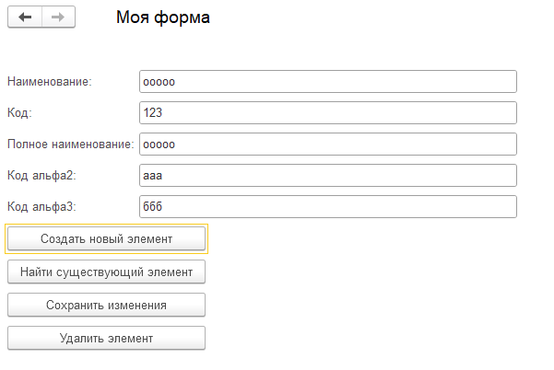
Рисунок 1-Создание новой записи
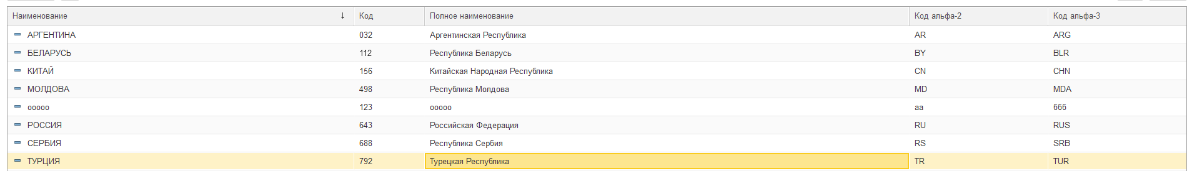
Рисунок 2-Результат выполнения создания
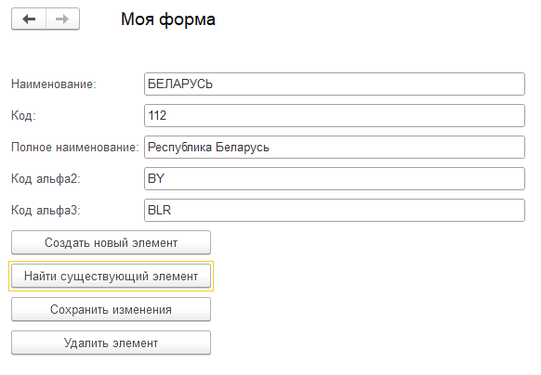
Рисунок 3-Поиск существующей записи
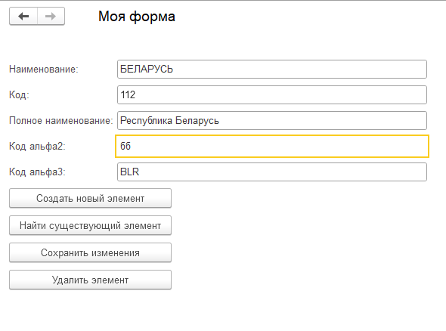
Рисунок 4-Изменение существующей записи
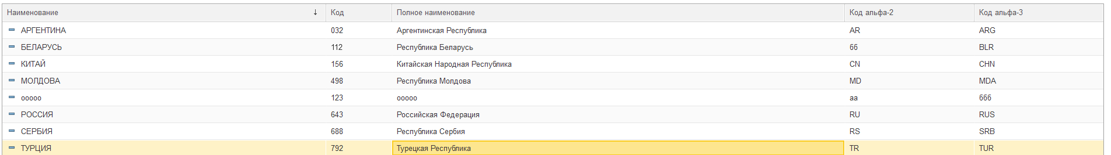
Рисунок 5-Результат изменения существующей записи
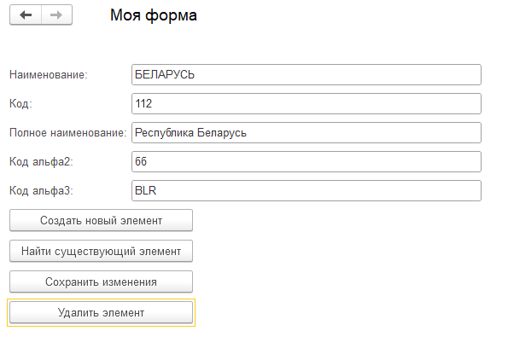
Рисунок 6-Удаление записи
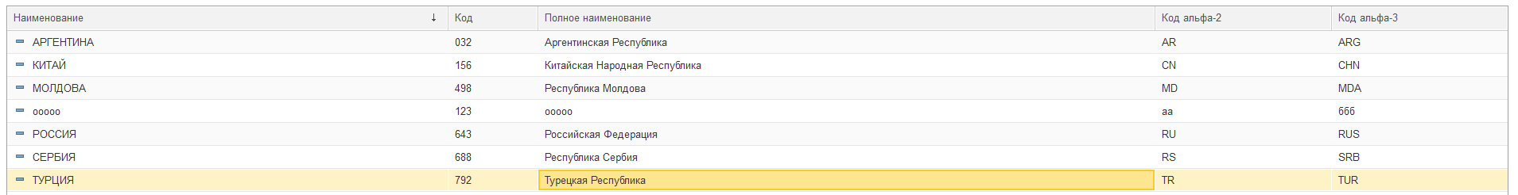
Рисунок 7-Результат удаления записи
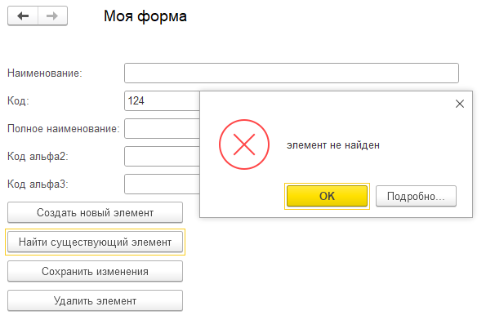
Рисунок 8-Проверка условия существования записи для ее поиска

